习题课(1)
课时目标 进一步理解古典概型的概念，学会判断古典概型．并会运用古典概型解决有关的生活实际问题．
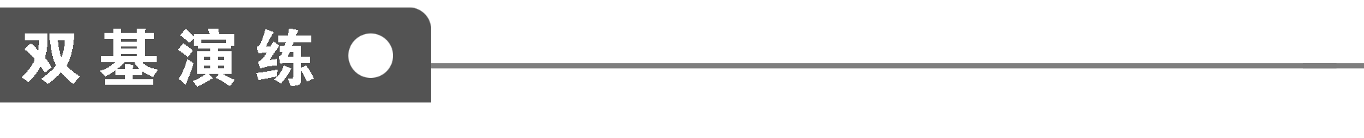
1．集合A＝{1,2,3,4,5}，B＝{0,1,2,3,4}，点P的坐标为(m，n)，m∈A，n∈B，则点P在直线x＋y＝6上方的概率为________．
2．下列试验中，是古典概型的是________．(填序号)
①放飞一只信鸽观察它是否能够飞回；
②从奇数中抽取小于10的正奇数；
③抛掷一枚骰子，出现1点或2点；
④某人开车路过十字路口，恰遇红灯．
3．袋中有2个白球，2个黑球，从中任意摸出2个，则至少摸出1个黑球的概率是________．
4．有一对酷爱运动的年轻夫妇给他们12个月大的婴儿拼排3块分别写有“20”，“08”和“北京”的字块，如果婴儿能够排成“2008北京”或者“北京2008”，则他们就给婴儿奖励，假设婴儿能将字块横着正排，那么这个婴儿能得到奖励的概率是________．
5．从编号为1到100的100张卡片中任取一张，所得编号是4的倍数的概率为________．
6．从长度分别为2、3、4、5的四条线段中任意取出三条，则以这三条线段为边可以构成三角形的概率是_________________________________________________________．
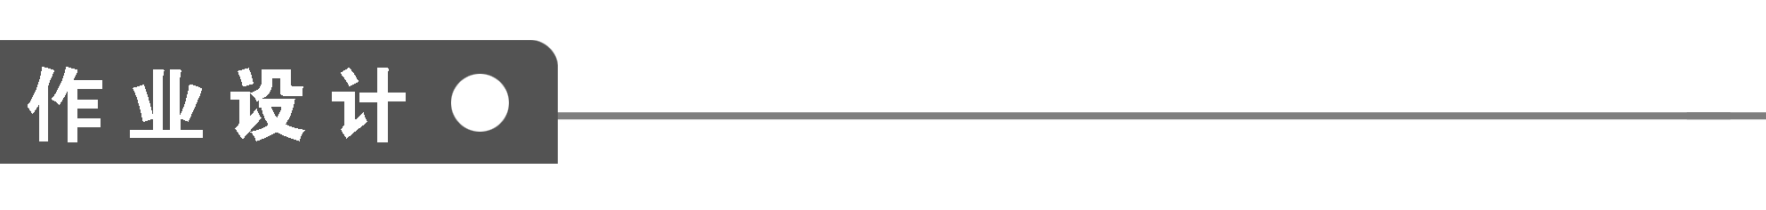
一、填空题
1．用1、2、3组成无重复数字的三位数，这些数能被2整除的概率是________．
2．某城市有相连接的8个商场A、B、C、D、E、F、G、H和市中心O排成如图所示的格局，其中每个小方格为正方形，某人从网格中随机地选择一条最短路径，欲从商场A前往H，则他经过市中心O的概率为________．
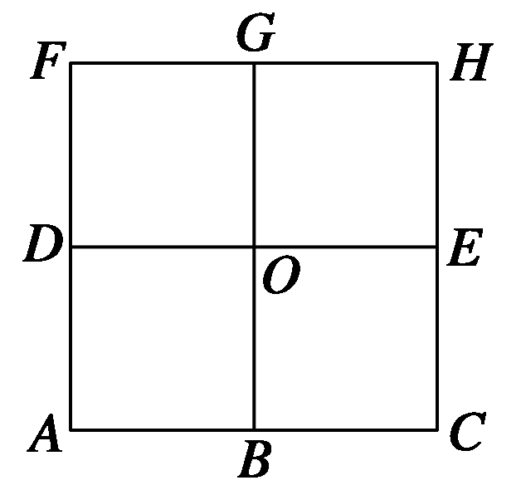
3．袋中有红、黄、绿色球各一个，每次任取一个有放回的抽取三次，球的颜色全相同的概率是________．
4．某汽车站每天均有3辆开往省城的分为上、中、下等级的客车，某天某人准备在该汽车站乘车前往省城办事，但他不知道客车的发车情况．为了尽可能乘上上等车，他采用如下策略：先放过第一辆，如果第二辆比第一辆好，则上第二辆，否则上第三辆．那么他乘上上等车的概率是________．
5．袋中有2只黑球，3只白球，它们除颜色不同外，没有其他差别．现在把球随机地一只一只摸出来，第3次摸出的球是黑球的概率为________．
6．在一个袋子中装有分别标注数字1,2,3,4,5的五个小球，这些小球除标注的数字外完全相同．现从中随机取出2个小球，则取出的小球标注的数字之和为3或6的概率是________．
7．在一次教师联欢会上，到会的女教师比男教师多12人，从这些教师中随机挑选一人表演节目．若选到男教师的概率为$\frac{9}{20}$，则参加联欢会的教师共有________人．
8．在集合{x|x＝1,2,3，…，10}中任取一个元素，所取元素恰好满足为整数的概率是________．
9．现有5根竹竿，它们的长度(单位：m)分别为2.5,2.6,2.7,2.8,2.9，若从中一次随机抽取2根竹竿，则它们的长度恰好相差0.3 m的概率为________．
二、解答题
10．把一个骰子抛1次，设正面出现的点数为x.
(1)求出x的可能取值情况(即全体基本事件)；
(2)下列事件由哪些基本事件组成(用x的取值回答)?
①x的取值是2的倍数(记为事件A)．
②x的取值大于3(记为事件B)．
③x的取值不超过2(记为事件C)．
(3)判断上述事件是否为古典概型，并求其概率．

11．某商场举行抽奖活动，从装有编号0,1,2,3四个小球的抽奖箱中，每次取出后放回，连续取两次，取出的两个小球号码相加之和等于5中一等奖，等于4中二等奖，等于3中三等奖．
(1)求中三等奖的概率；
(2)求中奖的概率．

能力提升
12．一个袋中装有四个形状大小完全相同的球，球的编号分别为1,2,3,4.从袋中随机抽取一个球，将其编号记为a，然后从袋中余下的三个球中再随机抽取一个球，将其编号记为b.求关于x的一元二次方程x²＋2ax＋b²＝0有实根的概率．

13．班级联欢时，主持人拟出如下一些节目：跳双人舞、独唱、朗诵等，指定3个男生和2个女生来参与，把5个人分别编号为1,2,3,4,5，其中1,2,3号是男生，4,5号是女生，将每个人的号分别写在5张相同的卡片上，并放入一个箱子中充分混合，每次从中随机地取出一张卡片，取出谁的编号谁就参与表演节目．
(1)为了选出2人来表演双人舞，连续抽取2张卡片，求取出的2人不全是男生的概率；
(2)为了选出2人分别表演独唱和朗诵，抽取并观察第一张卡片后，又放回箱子中，充分混合后再从中抽取第二张卡片，求：独唱和朗诵由同一个人表演的概率．

在建立概率模型时，把什么看作一个基本事件(即一个试验结果)是人为规定的．因此，
我们必须选择恰当的观察角度，把问题转化为不同的古典概型(基本事件满足有限性和等可能性)来解决，而所得到的古典概型的所有可能结果越少，问题的解决就变得越简单．
习题课(1)
双基演练
1.$\frac{6}{25}$
解析 点P在直线x＋y＝6上方，即指点P的坐标中的点满足m＋n>6，(m，n)的坐标可以是(3,4)，(4,3)，(4,4)，(5,2)，(5,3)，(5,4)共6种情况，所以点P在直线x＋y＝6上方的概率为$\frac{6}{5×5}$＝$\frac{6}{25}$.
2．③
解析 由于试验次数为一次，并且出现1点或2点的概率是等可能的．
3.$\frac{5}{6}$
解析 该试验中会出现(白1，白2)，(白1，黑1)，(白1，黑2)，(白2，黑1)，(白2，黑2)和(黑1，黑2)共6种等可能的结果，所以属于古典概型．事件“至少摸出1个黑球”所含有的基本事件为(白1，黑1)，(白1，黑2)，(白2，黑1)，(白2，黑2)和(黑1，黑2)共5种，据古典概型概率公式，得事件“至少摸出1个黑球”的概率是$\frac{5}{6}$.
4.$\frac{1}{3}$
解析 3块字块共能拼排成以下6种情形：
2008北京，20北京08，北京2008，北京0820,08北京20,0820北京，即共有6个基本事件．其中这个婴儿能得到奖励的基本事件有2个：
2008北京，北京2008，故婴儿能得到奖励的概率为P＝$\frac{2}{6}$＝$\frac{1}{3}$.
5．0.25
解析 设4的倍数为4k，k取整数，令1≤4k≤100，解得1≤k≤25，即在1到100之间共有25个4的倍数，故P＝$\frac{25}{100}$＝0.25.
6.$\frac{3}{4}$
解析 从四条线段中任取三条的所有可能结果有4种，其中任取三条能构成三角形的可能有2,3,4；2,4,5；3,4,5三种，因此所求概率为$\frac{3}{4}$.
作业设计
1.$\frac{1}{3}$
2.$\frac{2}{3}$
解析 此人从小区A前往H的所有最短路径有
A→B→C→E→H，A→B→O→E→H，
A→B→O→G→H，A→D→O→E→H，
A→D→O→G→H，A→D→F→G→H，共6条，其中经过市中心O的有4条路径，所以其概率为$\frac{2}{3}$.
3.$\frac{1}{9}$
解析 有放回地取球三次，假设第一次取红球共有如下所示9种取法．
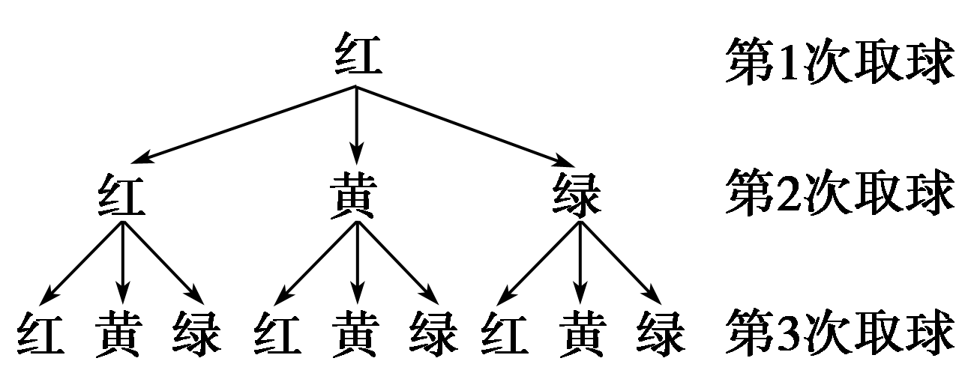
同理，第一次取黄球，绿球分别也有9种情况，共计27种．而三次颜色全相同，共有3种情况，故颜色全相同的概率为$\frac{3}{27}$＝$\frac{1}{9}$.
4.$\frac{1}{2}$
解析 基本事件空间中包括以下六个基本事件：
第一辆为上等车，若第二辆为中等车，则乘上下等车；若第二辆为下等车，则乘上中等车．
第一辆为中等车，若第二辆为上等车，则乘上上等车，若第二辆为下等车，则乘第三辆车，亦乘上上等车．
第一辆为下等车，若第二辆为上等车，则乘上上等车，若第二辆为中等车，则乘不上上等车．
所以，他乘上上等车的概率P＝$\frac{3}{6}$＝$\frac{1}{2}$.
5.$\frac{2}{5}$
解析 每次摸出黑球的概率均相等且均为$\frac{2}{5}$.
6.$\frac{3}{10}$
解析 由袋中随机取出2个小球的基本事件总数为10，取出小球标注数字和为3的事件为1,2.取出小球标注数字和为6的事件为1,5或2,4.
∴取出的小球标注的数字之和为3或6的概率为
P＝$\frac{1＋2}{10}$＝$\frac{3}{10}$.
7．120
解析 设男教师有n人，则女教师有(n＋12)人．
由已知从这些教师中选一人，选到男教师的概率P＝$\frac{n}{2n＋12}$＝$\frac{9}{20}$，得n＝54，
故参加联欢会的教师共有120人．
8.$\frac{2}{5}$
解析 当x＝1,2,4,8时，log₂x分别为整数0,1,2,3.又因总体共有10个，其概率为$\frac{4}{10}$＝$\frac{2}{5}$.
9．0.2
解析 从5根竹竿中一次随机抽取2根竹竿共有10种抽取方法，而抽取的两根竹竿长度恰好相差0.3 m的情况是2.5和2.8,2.6和2.9两种，∴概率P＝$\frac{2}{10}$＝0.2.
10．解 (1)根据古典概型的定义进行判断得，x的可能取值情况为：1,2,3,4,5,6；
(2)事件A为2,4,6；事件B为4,5,6，事件C为1,2，
(3)由题意可知①②③均是古典概型．
其中P(A)＝$\frac{3}{6}$＝$\frac{1}{2}$；P(B)＝$\frac{3}{6}$＝$\frac{1}{2}$；P(C)＝$\frac{2}{6}$＝$\frac{1}{3}$.
11．解 设“中三等奖”的事件为A，“中奖”的事件为B，从四个小球中有放回的取两个共有(0,0)，(0,1)，(0,2)，(0,3)，(1,0)，(1,1)，(1,2)，(1,3)，(2,0)，(2,1)，(2,2)，(2,3)，(3,0)，(3,1)，(3,2)，(3,3)16种不同的方法．
(1)两个小球号码相加之和等于3的取法有4种：
(0,3)、(1,2)、(2,1)、(3,0)．故P(A)＝$\frac{4}{16}$＝$\frac{1}{4}$.
(2)由(1)知，两个小球号码相加之和等于3的取法有4种．
两个小球号码相加之和等于4的取法有3种：(1,3)，(2,2)，(3,1)，
两个小球号码相加之和等于5的取法有2种：(2,3)，(3,2)，
P(B)＝$\frac{4}{16}$＋$\frac{3}{16}$＋$\frac{2}{16}$＝$\frac{9}{16}$.
12．解 设事件A为“方程x²＋2ax＋b²＝0有实根”．
当a>0，b>0时，方程x²＋2ax＋b²＝0有实根的充要条件为a≥b.
基本事件共12个：(1,2)，(1,3)，(1,4)，(2,1)，(2,3)，(2,4)，(3,1)，(3,2)，(3,4)，(4,1)，(4,2)，(4,3)，其中第一个数表示a的取值，第二个数表示b的取值．
事件A中包含6个基本事件：(2,1)，(3,1)，(3,2)，(4,1)，(4,2)，(4,3)，
事件A发生的概率为P(A)＝$\frac{6}{12}$＝$\frac{1}{2}$.
13．解 (1)利用树形图我们可以列出连续抽取2张卡片的所有可能结果(如下图所示)．
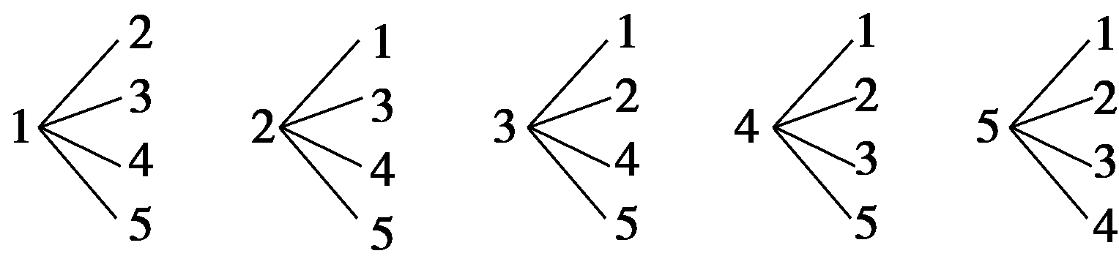
由上图可以看出，试验的所有可能结果数为20，因为每次都随机抽取，所以这20种结果出现的可能性是相同的，试验属于古典概型．
用A₁表示事件“连续抽取2人一男一女”，A₂表示事件“连续抽取2人都是女生”，则A₁与A₂互斥，并且A₁＋A₂表示事件“连续抽取2张卡片，取出的2人不全是男生”，由列出的所有可能结果可以看出，A₁的结果有12种，A₂的结果有2种，由互斥事件的概率加法公式，可得P(A₁＋A₂)＝P(A₁)＋P(A₂)＝$\frac{12}{20}$＋$\frac{2}{20}$＝$\frac{7}{10}$＝0.7，即连续抽取2张卡片，取出的2人不全是男生的概率为0.7.
(2)有放回地连续抽取2张卡片，需注意同一张卡片可再次被取出，并且它被取出的可能性和其他卡片相等，我们用一个有序实数对表示抽取的结果，例如“第一次取出2号，第二次取出4号”就用(2,4)来表示，所有的可能结果可以用下表列出.
第二次抽取  第一次抽取 | 1 | 2 | 3 | 4 | 5
1 | (1,1) | (1,2) | (1,3) | (1,4) | (1,5)
2 | (2,1) | (2,2) | (2,3) | (2,4) | (2,5)
3 | (3,1) | (3,2) | (3,3) | (3,4) | (3,5)
4 | (4,1) | (4,2) | (4,3) | (4,4) | (4,5)
5 | (5,1) | (5,2) | (5,3) | (5,4) | (5,5)
试验的所有可能结果数为25，并且这25种结果出现的可能性是相同的，试验属于古典概型．
用A表示事件“独唱和朗诵由同一个人表演”，由上表可以看出，A的结果共有5种，因此独唱和朗诵由同一个人表演的概率P(A)＝$\frac{5}{25}$＝$\frac{1}{5}$＝0.2.

